ОП.05 Ботаника
МДК 01.01 Технология выращивания цветочно-декоративных культур в открытом и защищенном грунте
ОП.03 Охрана труда

Студенты 1 курса, гр 104
Профессия СПО 35.01.19 Мастер садово- паркового и ландшафтного строительства

Тема Размножение растений. Вегетативное размножение.
Вопросы
- Способы вегетативного размножения.
- Значение вегетативного размножения.
- Инструменты для вегетативного размножения

ЗАДАНИЕ № 1. Изучите содержание статьи Бронниковой Юлии Юрьевны, начальника отдела тропических и субтропических растений г. Москва.

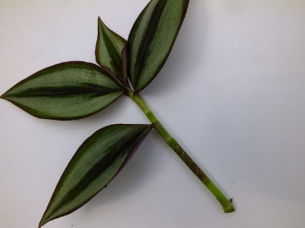

Вегетативное размножение растений – это увеличение числа особей данного вида или сорта (получение новых растений) в результате отделения жизнеспособных частей вегетативного тела растения. Вегетативное размножение сопровождается регенерацией, т.е. восстановлением недостающих органов у отделившихся частей растений. Способов вегетативного размножения довольно много, и в ряде случаев они сложны.
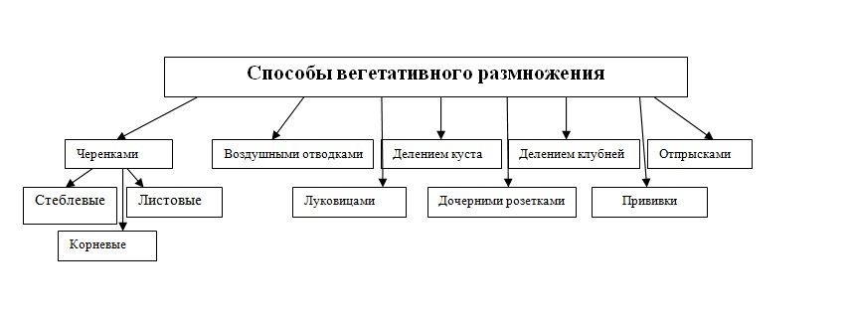
Самым распространенным способом вегетативного размножения комнатных растений в домашних условиях является черенкование. Черенками называют отдельные отрезки веточек (побегов) с 2-3 листочками. Различают стеблевые, листовые и корневые черенки.
Выращивание нового растения включает в себя комплекс мероприятий: поиск подходящего для размножения материала, его специальную подготовку для повышения способности к регенерации, создание благоприятных для этого условий, уход за укореняемым материалом вплоть до полного их укоренения, когда окрепшие и подросшие растения смогут самостоятельно развиваться в менее благоприятных условиях.
Для размножения лучше отбирать наиболее ценные формы и сорта, причем материал должен быть здоровым. Кроме того, необходимо учитывать возраст маточного растения и черенка. Материал, получаемый от молодых побегов, размножается лучше.
После подбора нужных для размножения растений наступает следующий этап – подготовка отобранных растений таким образом, чтобы к тому времени, когда наступит время размножения, их способность к регенерации достигла максимума. Подготовка осуществляется при помощи таких операций как полив, подкормки, обрезки и выгонки.
До начала черенкования следует подготовить рабочее место и инструмент. Старайтесь поддерживать чистоту в помещении, а также тщательно выбирайте инструменты для нарезки черенков. Предварительно очищайте секатор или нож от загрязнений и обрабатывайте спиртовой салфеткой для обеззараживания режущей поверхности. Инструмент должен быть остро наточен для того, чтобы избежать ран и сдавливаний тканей побега.

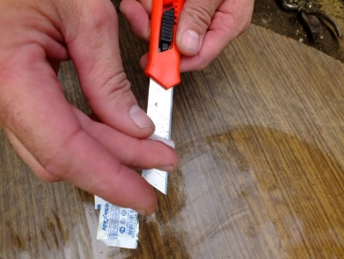
Фото 1. Обработка ножа спиртовой салфеткой

В качестве субстрата применяют крупный хорошо просеянный и промытый песок, мелкий керамзит, перлит, вермикулит, смесь песка или керамзита со сфагнумом или торфом.
Нижний срез на черенке делают наискосок на расстоянии 1,5 см от нижней почки и прямой срез на 0,5 см от верхней почки. Черенки погружают нижним концом в субстрат на глубину 1-2 см. для травянистых или 2-5 см для древесных растений.
У отобранного растительного материала необходимо стимулировать регенерационные процессы, в результате чего и сформируется новое растение. Добиться это возможно, например, поместив растение в контролируемые условия (парник или специальную камеру для размножения). Также такой прием снизит вероятность гибели растений от загнивания, болезней или истощения запасов питательных веществ. Кроме того, ускорить образование корней на стебе можно обработав его нижнюю часть регулятором роста. Важным фактором в размножении растений является поддержание благоприятных условий в камере укоренения. Температура воздуха длятравянистых растений должна составлять – 20-25 ̊С, а для древесных – 25-28 ̊С.
Следует также позаботиться об освещении. Зеленые и полуодревесневшие нуждаются в хорошем освещении, однако им необходимо притенение от ярких солнечных лучей.
Важным условием является обеспечение оптимальной влажностивоздуха, которая поддерживается опрыскиванием и поливкой субстрата, при этом не допускается пересыхание.

Листовые черенки
Некоторые комнатные растения (пеперомия, сенполия, бегония, сансевьера, толстянка, стрептокарпус, глоксиния) размножаются листовыми черенками – целыми листьями с черешком и кусочками листьев.

Листовые черенки с жилками
С маточного растения срезают подходящий, неповрежденный лист (фото 1).Перевернутый лист кладут на чистое стекло или другую подготовленную поверхность. Лезвием безопасной бритвы вырезают среднюю жилку (фото 2). Остаются две половинки листовой пластинки с открытыми срезами боковых жилок (фото 3). Каждую половинку разрезают еще на несколько частей (фото 4). В увлажненном субстрате делают неглубокую канавку. Черенки высаживают вертикально, срезами прямо в субстрат. Субстрат слегка уплотняют (фото 5). С интервалом в 2-3 см высаживают остальные черенки (фото 6). Сосуд помещают для укоренения черенков в теплые (21⁰С), влажные условия. Следите за тем, чтобы к черенкам проникало достаточное количество света, необходимого для фотосинтеза. Прямого солнечного света, способного вызвать ожог листьев, старайтесь избегать. Через 5-8 недель на границе срезов боковых жилок появляется молодые растения. Когда они подрастут, их разделяют и высаживают в горшки, устанавливают этикетки.

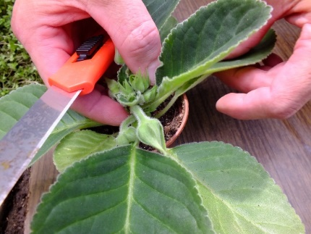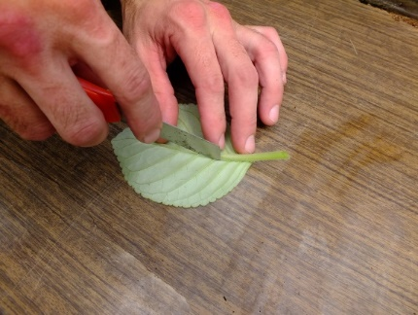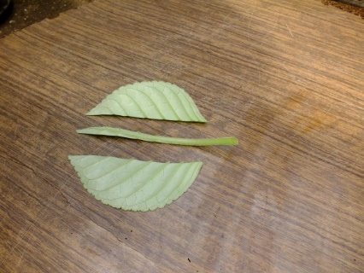
Фото 2. Фото 3. Фото 4.

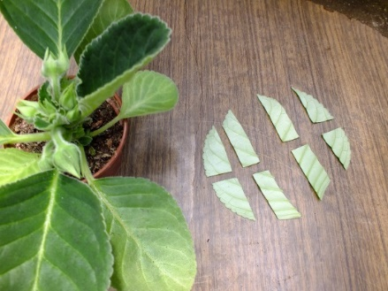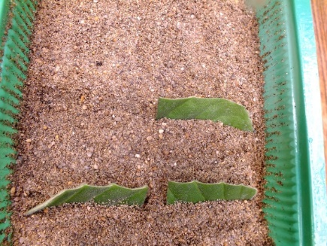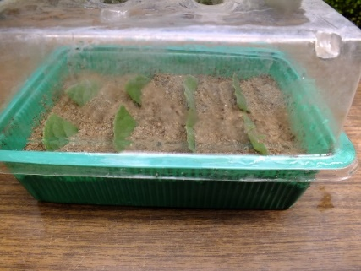
Фото 4. Фото 5. Фото 6.

Черенки из листовой пластинки с черешком
Острым ножом или лезвием безопасной бритвы срезают подходящий лист через черешок, стараясь как можно меньше его повредить. При листовой пластинке оставляют примерно 5-см отрезок черешка. В субстрате колышком делают небольшую лунку на глубину, достаточную для того, чтобы в нем удержался черенок. Сажают его под некоторым углом, чтобы листовая пластинка почти лежала на поверхности субстрата. Вокруг черешка субстрат уплотняют, поливают, устанавливают этикетку. Содержат также как и листовые черенки с жилкой.

Стеблевые черенки
Большинство комнатных растений можно размножить стеблевыми черенками. Для этого берут однолетние зеленые и полуодревесневшие побеги с вызревшей древесиной (гибискус, фикус, лимон). Некоторые травянистые растения дают корни в любое время года, древесные растения легче укореняются в период активного роста с применение фитогормона и нижнего подогрева.
На черенки лучше резать верхушки побегов с 2-3 узлами, у некоторых растений (сциндапсус, филодендрон, монстера), так же можно использовать срединные части побегов с одним узлом.

Черенкование лимона стеблевыми черенками (фото 7, 8, 9, 10)

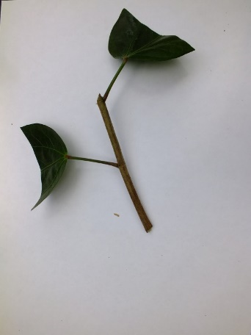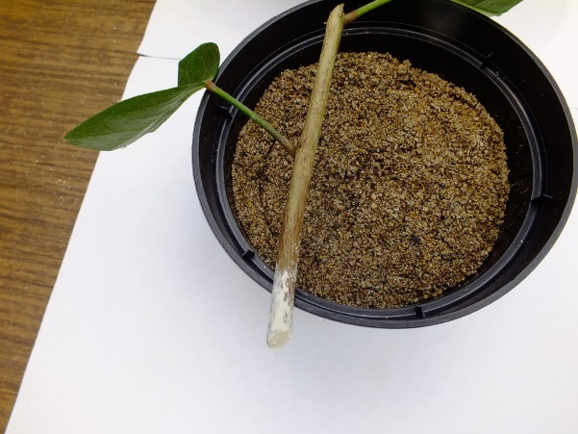
Фото 7. Фото 8.

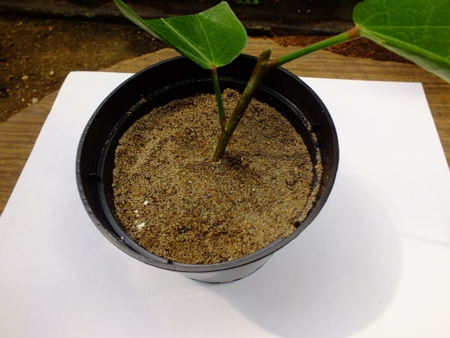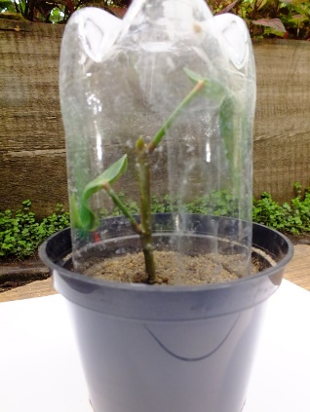
Фото 9. Фото 10.

Необходимо обратить внимание на растения, которые содержат млечный сок (фикус, молочай). В этом случае, сок, выделяемый из места среза, необходимо смыть и подсушить в течении 15-20 минут. После чего приступить к черенкованию.
Срезы же мясистых стеблей присыпают порошком древесного или активированного угля. Трудно укореняющиеся черенки обрабатывают ростовыми веществами (стимуляторами корнеобразования).
Для уменьшения испарения крупнолистных растений в период укоренения у черенков отрезают ½ часть листа. Нижние удаляют совсем
Такие растения, как аглаонема, диффенбахия, драцена можно (по 1-2 узла), сбросившими листья. Голый стебель разделяют на несколько частей и каждую часть отдельно высаживают в песок – горизонтально или вертикально. При вертикальной посадке в почве должен оказаться нижний конец черенка. При горизонтальной посадке черенок углубляется на 2/3. Стеблевые черенки высаживают в почву как можно быстрее после срезки, только черенки кактуса и других суккулентов подсушивают в течение нескольких дней до высадки, чтобы предотвратить загнивание.
Стеблевые черенки таких растений как традесканция, пеларгония, ирезине, хлорофитум – укореняют в воде. Ёмкость, в которой находятся черенки, рекомендуется обернуть темной бумагой или плёнкой (в темноте корни образуются более интенсивно).

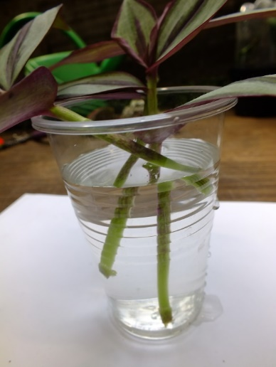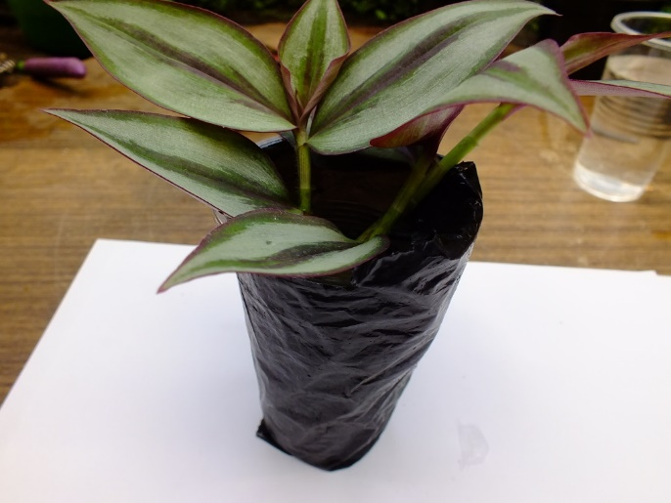
Фото 11, 12. Укоренение черенков зебрины в воде.

Черенки с «пяткой»
Для черенкования часто используют небольшие боковые побеги (их можно срезать с «пяткой»). Нарезать такие черенки можно из зеленых растущих, полуодревесневших и одревесневших побегов как вечнозеленых, так и листопадных растений.
Молодой боковой побег берут у основания указательным и большим пальцами. Резко дергают вниз. На конце черенка остается «пятка» – кусочек более старой коры и древесины (утолщенное основание черенка обладает высокой корнеобразовательной способностью). Кончик «пятки» подрезают, нижние листья удаляют. Основание черенка можно обработать регулятором роста. В земле делают колышком небольшую лунку и высаживают черенок.

Деление
Размножение растения делением – простой и быстрый способ получения нового материала. Зачастую таким способом размножают: циперус, аспарагус, сенполию, аспидистру, бегонию, сансевьеру, спатифиллум, антуриум, хлорофитум, папоротники. Лучшее время – весна, лето. Для того чтобы поделить растение необходимо осторожно вынуть его из горшка (фото 13).
После этого следует очистить место соединения дочерних растений от почвы и разрезать острым ножом или секатором (фото 14, 15). Разрывать растение нельзя. Отделенные части растения пересаживают в горшки, умеренно поливают (фото 16, 17).

Размножение аспидистры делением

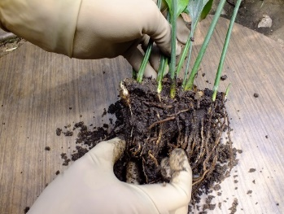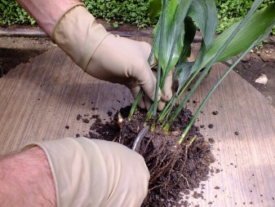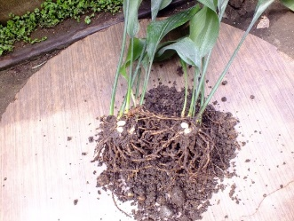
Фото 13. Фото 14. Фото 15.

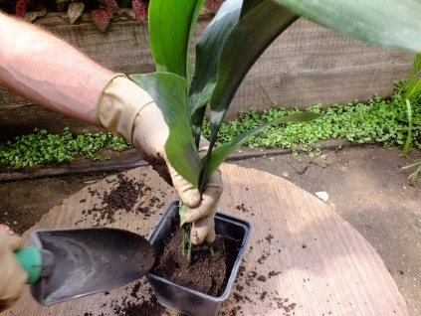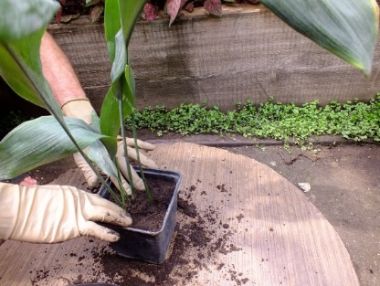
Фото 16. Фото 17.

ЗАДАНИЕ № 2. Заполните таблицу № 1. Вегетативное размножение цветочных и древесных культур
Название цветочной культуры | Способ вегетативного размножения | Сроки размножения  ( время года) | Садовые инструменты, используемые для размножения

1

2

3

4

5

6

7

8

9

10

Название древесно-кустарниковых пород

1

2 итд…

10.

Задание № 3
- Ответьте на вопрос

Все ли способы перечислены в выше указанной статье и в вашей таблице?

Задание № 4

Назовите не достающие способы вегетативного размножения для декоративных цветочных и древесных культур.

Найдите информацию в сети Интернет о способе размножения роз. Посмотрите видеоматериал по данному вопросу.

Задание № 5. Составьте конспект о способах вегетативного размножения в своей тетради и приготовьте устный отчет по теме с примерами в электронной презентации (12 слайдов)

Ответы прислать до 30.03.2020г на почту prasolovanv2014@gmail.com

